>>> Friedensvertrag für Russland / Ukraine
________________________________________________________________
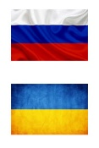
„Der Krieg begann Feb. 2014, - eskalierte ab Feb. 2022
und endete am 27. Nov. 2025 durch Friedens-Vertrag.“
________________________________________________________________

Es ist und blieb ein Regional-Konflikt, um „ethnische
Zugehörigkeiten“ und staatliche Zugehörigkeiten.

Durch die beidseitige Anerkennung des Frontverlaufes, hat
sich die neue RU-UA-Grenzen Karte, die die neuen Grenzen
zeigt, „direkt aus den Kampfhandlungen vor Ort ergeben“ !

Präsident Putin, Russland ist offizieller Gewinner des Krieges.
Die Ukraine verliert ca. 10 % ? von seinem in jedem Quadrat-
meter wertvollen Staatsgebietes – Wegen Sprachgesetzen !!

Dauer des Kriegs war : Feb. 2014 bis 27.11.2025
Kriegs-Tote : 14.000 Tote in 2014
Kriegs-Tote : 350.000 RU / 150.000 UA
Schwerverletzte : 500.000 Schwer-Verletzte
Kosten des Krieges : 8.000.000.000.000 EUR ! ?
Heimatvertriebene : 6.500.000 Ukrainer !!!!! / Russen

Das waren die teuersten Sprachgesetze in der Geschichte der
Menschheit. ! - Mit dem Friedensvertrag endet dieser Wahnsinn.
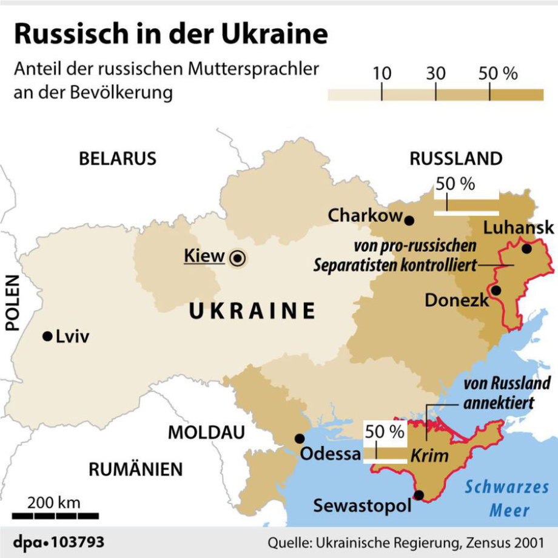
Friedens-Vertrag unterzeichnen - und der Krieg ist zu Ende ...
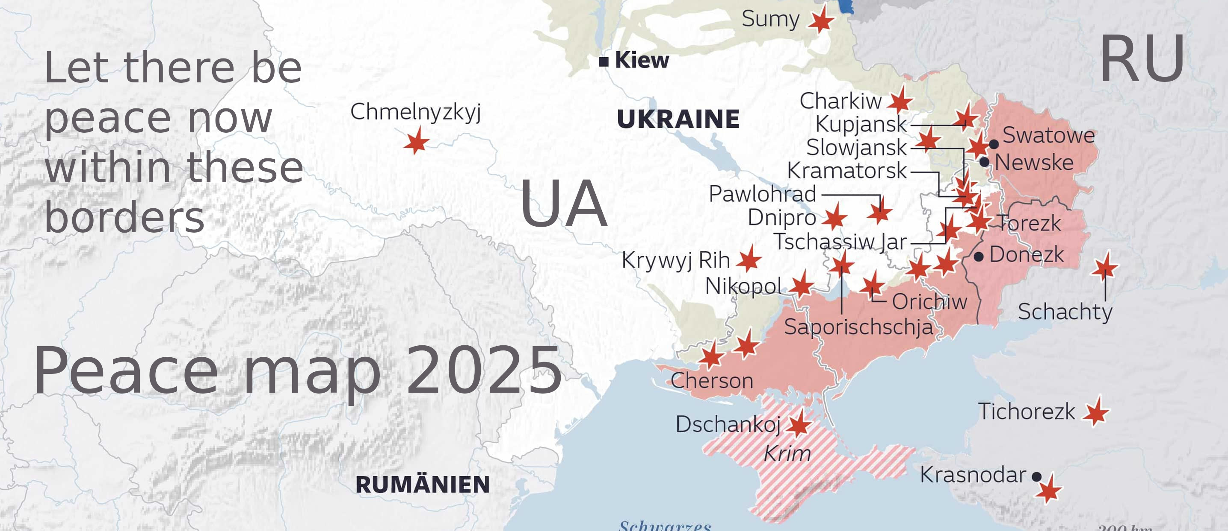
Peace Map 2025 – accepts Front-Line at the day of signatures.
Weil der Krieg sich von aussen betrachtet bereits ausgetobt
hat, – und die letzten Raketen-Schüsse auf eine Schulbuch-
Druckerei schon ganz deutlich wieder eher Politik waren ...

kann eine Reduzierung der Kampfhandlungen bereits jetzt im
Rahmen der Vernunft begonnen werden. - Der Friedens-Ver-
trag tritt am 12. Dez. in Kraft – ab 12.12.2025 – 08:00 haben
die Waffen zu schweigen. Waffen-Stillstand – Kriegs-Ende.

Alle Soldaten ziehen sich bitte mindestens 300 Meter von Ihrer
jetzigen Position an der Front-Linie zurück – und legen dort, in
einer Linie alles an Material aus, was vor Ort verfügbar ist. - Die
EU Länder werden noch „ Bäume liefern “, die direkt vor Ort
gepflanzt werden. So entstehen 2 Linien aus Friedens-Bäumen.
Der Zwischenraum ist Niemandsland, ein Garten, zum Handeln,
zum Feste feiern, zum Gedenken an die vielen toten Soldaten !

Die beidseitige und allseitige Völkerrechtliche Anerkennung der
neuen Grenzen entspricht dem Völkerrecht sich neu zu einigen.

Die Konflikt Parteien RU und UA sind nun dringend aufgefordert
diesen Friedens-Vertrag zeitnah und im Amt zu unterschreiben.

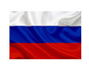
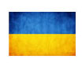
_____________________________ _____________________________
UA, Prasident/in, Ort, Datum RU, Präsident/in, Ort, Datum
>>> Angestrebte internationale Zusatz-Vereinbarung

Die EU garantiert ab Friedens-Vertrag eine zeitnahe Aufhebung
aller Sanktionen. - Die EU strebt eine Ertüchtigung des Erdgas-
Transportnetzes an, und möchte wieder 30 % d. Erdgas-Menge
kaufen, die vor dem Russland- Ukraine Krieg gehandelt wurde.

Russisch darf 2 te Amts-Sprache in der Ukraine werden, damit
die junge Demokratie NICHT erneut ein Sprach-Gesetz erlässt.

Präsident Russische Föderation Putin

Präsident der USA Trump

Präsident der Türkei Erdogan

>>> Mögliche bilaterale Zusatz-Vereinbarungen RU UA

- Sofortiger, vollständiger Kriegs-Gefangenen Austausch

- Wieder-Eröffnung und Stärkung der diplomatischen Ver-
tretungen, wie zum Beispiel Botschaften und Handels-
kommissionen. - Öffentliche Gesten des Verzeihens UA RU

- Keinerlei Kriegs-Reparations-Zahlungen – nur als Geschenk
- Wiederaufbau-Programme für die zerstörten Infra-Strukturen

- Einrichtung von ca. 12 oder mehr schnellen Grenzübergängen

- Neue Verträge zur Versorgung des ehemaligen Kriegsgebietes
- Stromversorgung - Saporoshje Nuclear Power Plant beliefert zu
ca. 50 % vertraglich geregelt die Region New Russia / Russia

- Erdgas-Versorgung – Russland liefert wieder an den Vertrags-
Partner Ukraine. Die Ukraine wird bei Durchleitung kein Erdgas
mehr illegal für sich abzweigen.

- Wasser-Versorgung – Russische und Ukrainische Stelle arbeiten
zusammen daran, das im Bereich der neuen Grenze, kein Dorf,
keine Stadt, und keine Region von der Trinkwasser-Versorgung
abgeschnitten wird. - Alle haben ein „Recht auf Trinkwasser“.

_____________________________ _____________________________
UA, Prasident/in, Ort, Datum RU, Präsident/in, Ort, Datum
Anhang : Quell-Nachweise Sprach-Gesetze
über die UA dpa ZDF Karte hinaus, als Texte

So kam es 2012 im Zuge der Verabschiedung des Sprach-gesetzes, das Serhij Kiwalow und Wadym Kolesnitschenko ins Parlament einbrachten, zu ukraineweiten Protestaktionen, die, wie die einflussreiche ukrainische Expertin für Soziolinguistik, Larysa Masenko, herausstellt, damals als Language-Maidan bezeichnet worden seien und die dann zum später weltweit bekannten Euro-Maidan geführt hätten. Daher ist es ein gängiges, länderübergreifendes Narrativ im wissenschaftlichen wie auch im medialen Diskurs, dass der Konflikt im Osten der Ukraine sprachliche Wurzeln hat. Denkbar aus der Sicht der Soziolinguistik ist im Falle der Ukraine aber auch eine diametral entgegengesetzte Wahrnehmung: Erst durch den andauernden, bewaffneten Konflikt, der sich in einen Krieg zwischen der Ukraine und Russland verwandelt hat, wurde die Sprach(en)frage zu einem zentralen Politikum in der heutigen Ukraine.
https://www.bpb.de/themen/europa/ukraine-analysen/341258/kommentar-die-sprachen-und-die-politik/

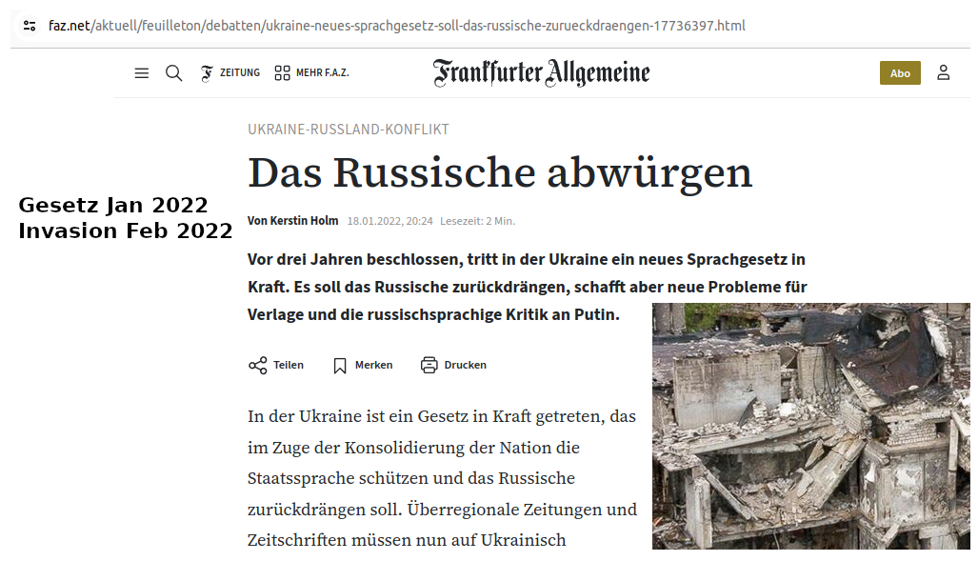

Laut einer aktuellen Untersuchung von "Global Firepower" verfügen die NATO-Mitglieder derzeit über eine Flotte von 139 U-Booten (davon 64 alleine von der US Navy). Die russische Seekriegsflotte verfügte im Jahr 2022 über insgesamt 67 U-Boote, von denen 14 als strategische und 29 als Angriffsboote mit Nuklearantrieb klassifiziert wurden.

Согласно недавнему исследованию компании Global Firepower, в настоящее время флот стран-членов НАТО насчитывает 139 подводных лодок (64 из них принадлежат только ВМС США). В 2022 году российский военно-морской флот насчитывал в общей сложности 67 подводных лодок, 14 из которых классифицировались как стратегические, а 29 - как атомные ударные лодки.

Згідно з нещодавнім дослідженням Global Firepower, члени НАТО наразі мають флот зі 139 підводних човнів (64 з яких належать лише ВМС США). У 2022 році російський військово-морський флот налічував 67 підводних човнів, 14 з яких були класифіковані як стратегічні, а 29 - як атомні ударні катери.

According to a recent study by Global Firepower, NATO members currently have a fleet of 139 submarines (64 of which are from the US Navy alone). In 2022, the Russian naval fleet had a total of 67 submarines, 14 of which were classified as strategic and 29 as nuclear-powered attack boats.
https://www.produktion.de/schwerpunkte/ruestungsindustrie/alles-was-sie-ueber-atom-u-boote-wissen-sollten-246.html

>>> Peace treaty for Russia / Ukraine
_______________________________________________________________________

"The war began in Feb. 2014, escalated from Feb. 2022
and ended on November 27, 2025 by peace treaty."
_______________________________________________________________________

It is and remained a regional conflict about "ethnic affiliations" and state affiliations.

Due to the mutual recognition of the frontline, the new
RU-UA borders map, which shows the new borders
"resulted directly from the fighting on the ground" !

President Putin, Russia is the official winner of the war.
Ukraine loses about 10 % ? of every square meter of its
valuable territory. Because of language laws !!!

Duration of the war was: Feb. 2014 to November 27, 2025
War dead : 14.000 dead in 2014
War dead: 350,000 RU and 150,000 UA
Seriously injured : 500,000 seriously injured
Cost of the war : 8.000.000.000.000 EUR ! ?
Displaced persons : 6.500.000 Ukrainians / Russians

These were the most expensive language laws in the history of mankind.
The peace treaty puts an end to this madness
Sign the peace treaty - and the war is over …
Because, from the outside, the war has already run its course
and the last rocket shots at a schoolbook printing plant were clearly
printing works were clearly more politics again ...

a reduction in hostilities can already be started now
can already be started within the framework of reason. - The peace treaty
treaty comes into force on Dec. 12 - from December 12, 2025 - 08:00 a.m.
the weapons must fall silent. Ceasefire - end of war.

All soldiers please retreat at least 300 meters from your
current position on the front line - and lay out there, in a line
and lay out all material available on site in a line. - The
EU countries will still "deliver trees", which will be planted directly
planted directly on site. This will create 2 lines of peace trees.
The space in between is no man's land, a garden for action,
to celebrate, to commemorate the many dead soldiers!

The mutual and universal recognition of the new borders under international law new borders is in accordance with international law.

The conflict parties RU and UA are now urgently requested to
to sign this peace treaty promptly and in office.

_____________________________ _____________________________
UA, President, place, date RU, President, place, date
>>> Proposed additional international agreement

From the peace treaty onwards, the EU guarantees the immediate lifting
of all sanctions. - The EU is striving to upgrade the natural gas
transportation network, and would like to buy 30% of its total natural gas
again from Russia – like it was traded before the Russia-Ukraine war.

Russian may become the 2nd official language in Ukraine, so that
the young democracy does NOT enact another language law.

President Russian Federation Putin

President of the USA Trump

President of Turkey Erdogan

>>> Possible additional bilateral agreements RU UA

- Immediate, complete exchange of prisoners of war

- Re-opening and strengthening of diplomatic representations
representations, such as embassies and trade commissions.
commissions. - Öffentliche Gesten des Verzeihens UA RU

- No war reparations payments - only as a gift
- Reconstruction programs for the destroyed infra-structures

- Establishment of approx. 12 or more fast border crossings

- New contracts to supply the former war zone
- Power supply - Zaporozhye Nuclear Power Plant supplies approx.
50 % to the New Russia / Russia region under contract

- Natural gas supply - Russia is once again supplying the contract
partner Ukraine. Ukraine will no longer illegally divert natural gas
illegally for itself.

- Water supply - Russian and Ukrainian authorities are working together to
together to ensure that in the area of the new border, no village, no town, and no region is cut off from drinking water supplies.
Everyone has a "right to drinking water".

_____________________________ _____________________________
UA, President, place, date RU, President, place, date
Appendix : Source references Language laws
beyond the UA dpa ZDF map, as texts

In 2012, for example, the adoption of the language law introduced to parliament by Serhiy Kivalov and Vadym Kolesnichenko led to protests across Ukraine, which, as the influential Ukrainian sociolinguistics expert Larysa Masenko points out, were referred to at the time as the Language Maidan and which later led to the Euro-Maidan, which became known worldwide. It is therefore a common, transnational narrative in both academic and media discourse that the conflict in eastern Ukraine has linguistic roots. From the perspective of sociolinguistics, however, a diametrically opposed perception is also conceivable in the case of Ukraine: it was only through the ongoing armed conflict, which turned into a war between Ukraine and Russia, that the language(s) issue became a central political issue in today's
Ukraine.https://www.bpb.de/themen/europa/ukraine-analysen/341258/kommentar-die-sprachen-und-die-politik/

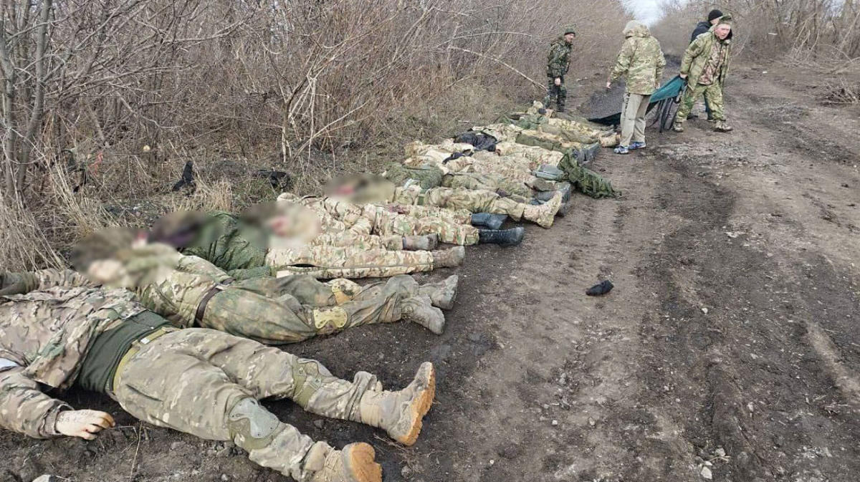
app. 350.000 Russian man dead – app 150.000 Ukraine man dead – WHY ?

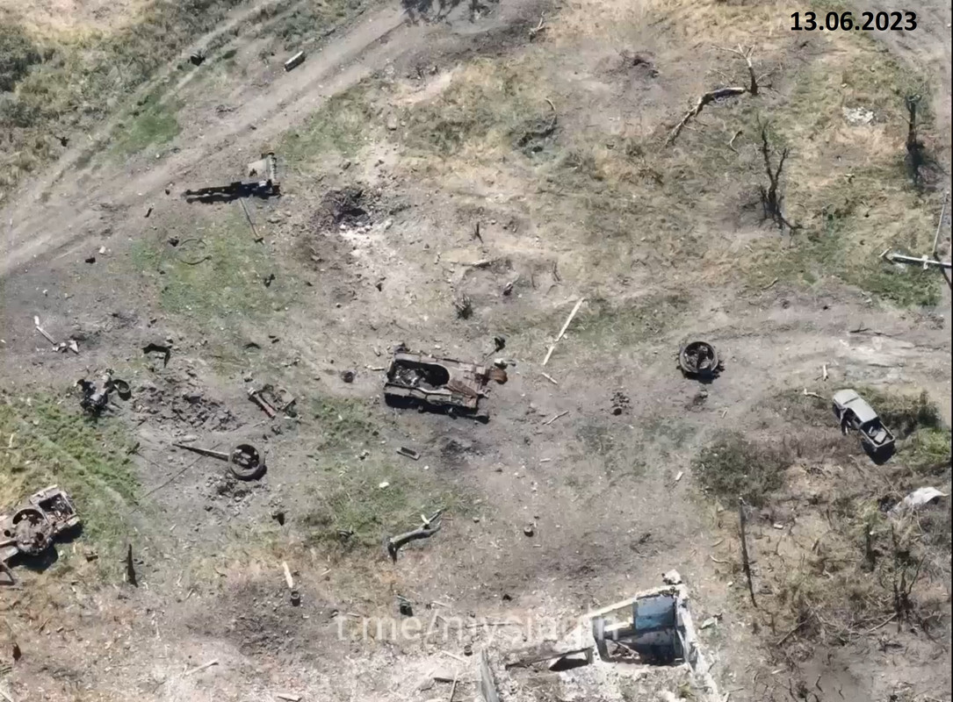
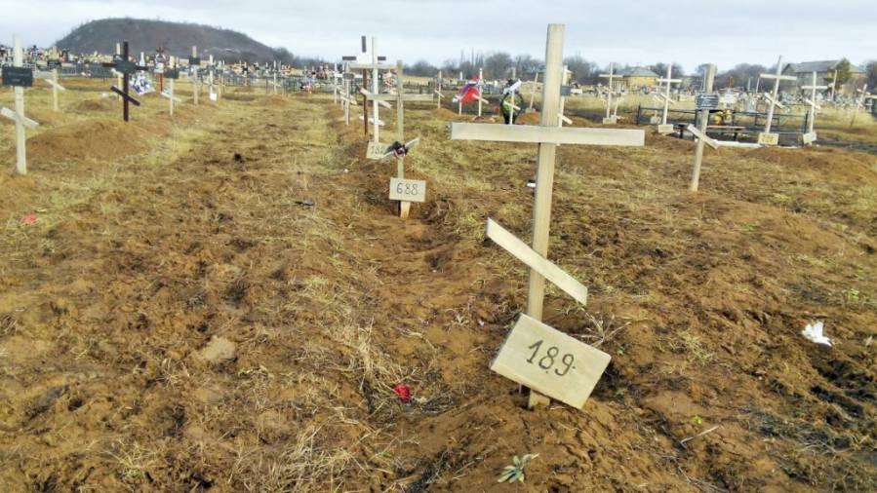
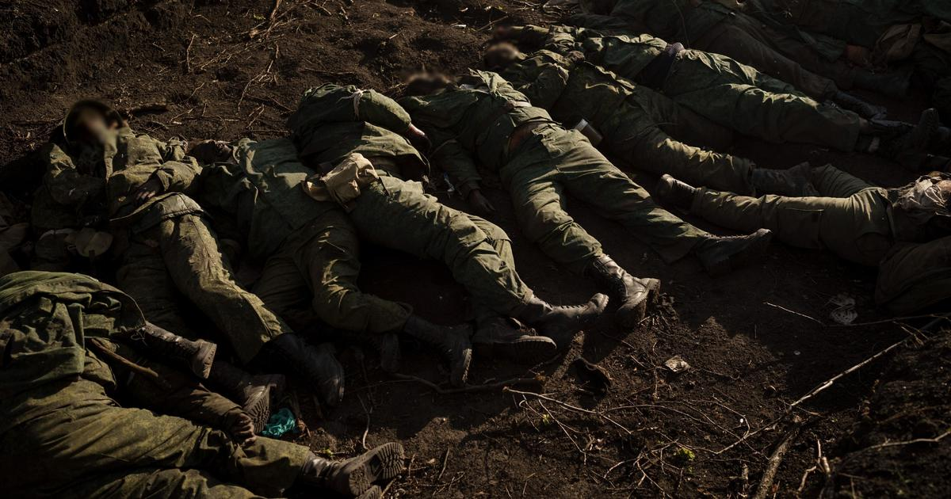
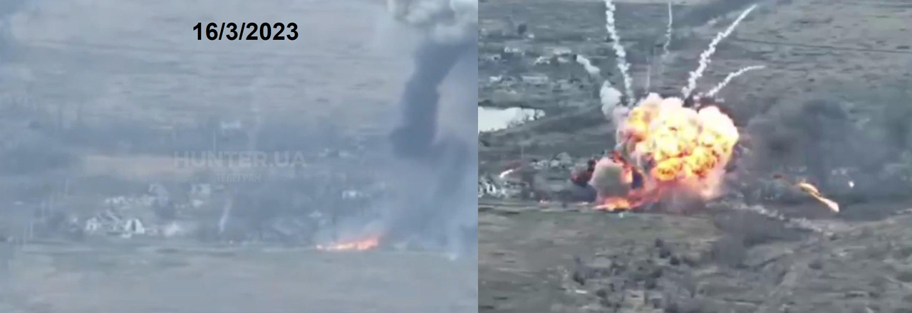
820 days – bombs, bullets, explosions – 24/7/365 – dead man – generation-kill
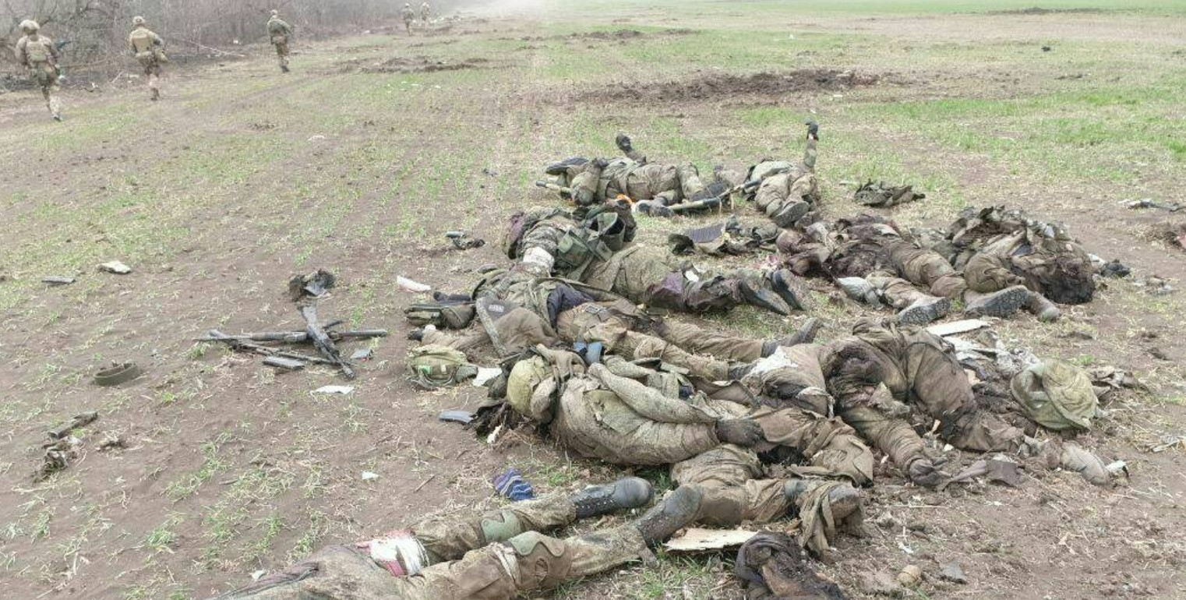
Sign Peace Contract – the killing ends

